**ANALIZA ANKETNEGA VPRAŠALNIKA O ZADOVOLJSTVU STARŠEV Z VRTCEM PRI OSNOVNI ŠOLI JAKOBSKI DOL**

Anketa z naslovom Zadovoljstvo staršev z vrtcem je potekala od 26. 3. 2025 do 10. 4. 2025. V šolskem letu 2024/25 vrtec obiskuje 58 otrok. Več otrok ima istega starša, zato so ti starši anketo rešili le enkrat, pri prvem vprašanju pa označili več skupin, ki jih njihov otrok obiskuje. Anketo je skupaj rešilo 29 staršev.

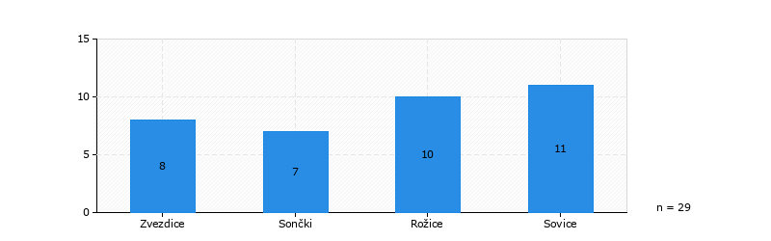

Graf 1: Število rešenih anket po skupinah

Graf 1 prikazuje, kako so starši označili, katero skupino v vrtcu obiskuje njihov otrok. Ker je bilo možno označiti več skupin hkrati, je skupni odstotek več kot 100 %. Anketo je reševalo 29 staršev, ki imajo skupaj 36 otrok. To pomeni, da ima nekaj staršev v vrtcu več kot 1 otroka. Anketo je rešilo 8 staršev otrok iz skupine Zvezdice, 7 staršev otrok iz skupine Sončki, 10 staršev otrok iz skupine Rožice in 11 staršev otrok iz skupine Sovice.

VIDEZ IN UREJENOST VRTCA

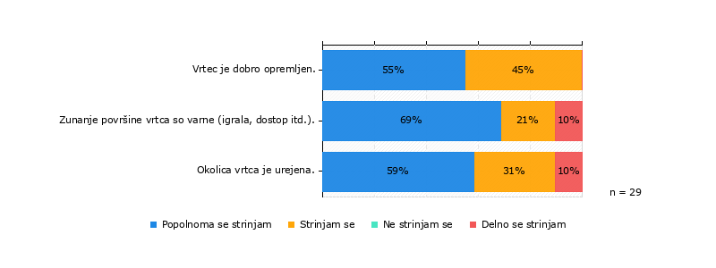

Graf 2: Videz in urejenost vrtca

Starši so dobili tri trditve, pri katerih so morali označiti stopnjo strinjanja ali nestrinjanja. Prva trditev je: »Vrtec je dobro opremljen.« Več kot pol staršev (55 %) je označilo, da se s trditvijo popolnoma strinjajo. Preostalih 45 % staršev se z zgornjo trditvijo strinja. Noben starš ni izbral odgovora delno se strinjam ali se ne strinjam.

Druga trditev je: »Zunanje površine vrtca so varne.« S trditvijo se popolnoma strinja 69 % staršev. 21 % staršev se s trditvijo strinja. Zelo majhen delež staršev otrok našega vrtca (10 %) se s trditvijo le delno strinja. Noben starš ne kaže nestrinjanja s trditvijo. To pomeni, da starši zaupajo varnosti in kakovosti igralnih površin in ostalih zunanjih prostorov vrtca. Varnost zunanjih prostorov ni bila videna kot problem.

Tretja trditev je: »Okolica vrtca je urejena.« Pri ocenjevanju ureditve okolice vrtca prevladujejo odgovori, pri katerih se starši popolnoma strinjajo (59 %). Nekaj staršev (31 %) se s trditvijo strinja. Prav tako kot pri prejšnji trditvi se 10 % staršev (3 starši) s trditvijo delno strinjajo. To pomeni, da urejenost okolice vrtca ni videna kot problem, saj noben starš ni izbral odgovora, da se s trditvijo ne strinja.

VRTEC IN MEDIJI

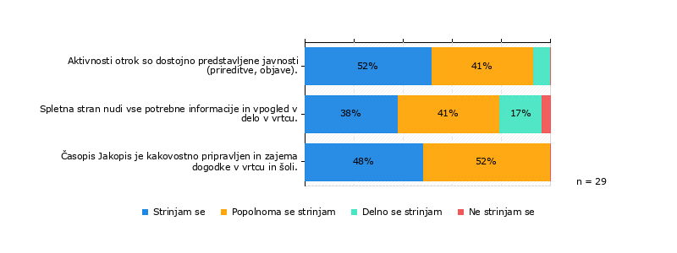

Graf 3: Vrtec in mediji

Pri drugem sklopu vprašanj so starši prav tako označevali stopnjo strinjanja oziroma nestrinjanja do treh podanih trditev. Prva trditev je: »Aktivnosti otrok so dostojno predstavljene javnosti.« Večina staršev kaže popolno strinjanje (52 %) ali strinjanje (41 %). Dva starša, ki predstavljata 7 %, se s trditvijo delno strinjata. Noben starš se s trditvijo ne strinja.

Druga trditev preverja mnenje staršev otrok iz vrtca, ki se navezuje na spletno stran. V ta namen smo zapisali trditev: »Spleta stran nudi vse potrebne informacije in vpogled v delo v vrtcu.« Dvanajst staršev (38 %) se s trditvijo popolnoma strinja, 41 % pa se s trditvijo le strinja. Delno se s trditvijo strinja 17 % staršev, nekaj (3 %) pa se jih s trditvijo ne strinja. To pomeni, da so starši v večini s spletno stranjo zadovoljni kljub temu pa so potrebne izboljšave.

Zadnja trditev, ki se navezuje na predstavitev vrtca v medijih, je: »Časopis Jakopis je kakovostno pripravljen in zajema dogodke v vrtcu in šoli.« Starši kažejo popolno strinjanje (48 %) ali strinjanje s trditvijo (52 %). Noben starš ob trditvi ne izraža nestrinjanja ali le delnega strinjanja.

SODELOVANJE VRTCA Z OKOLJEM

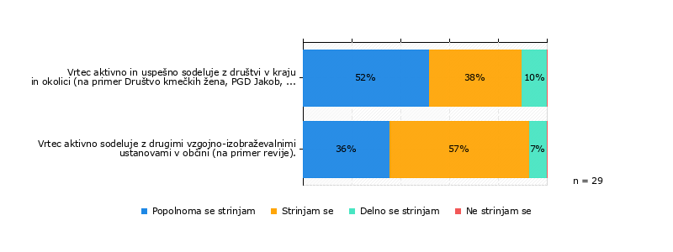

Graf 4: Sodelovanje vrtca z okoljem

Tretji sklop vprašanj se navezuje na sodelovanje vrtca z okoljem. Prva trditev: »Vrtec aktivno in uspešno sodeluje z društvi v kraju in okolici,« prikazuje pogled staršev na sodelovanje vrtca z društvi v kraju. Petnajst staršev (52 %) meni, da je sodelovanje odlično, kar so izkazali z izbiro odgovora popolnoma se strinjam. Strinjanje s trditvijo je kazalo 38 % staršev. 10 % staršev se s trditvijo delno strinja.

Druga trditev preverja, kaj starši menijo o sodelovanju vrtca z drugimi vzgojno-izobraževalnimi ustanovami v občini. V ta namen smo zapisali trditev: »Vrtec aktivno sodeluje z vzgojno-izobraževalnimi ustanovami v občini.« 36 % staršev se s trditvijo popolnoma strinja, 57 % pa jih je izbralo odgovor, da se strinjajo. 7 % staršev se s trditvijo delno strinja.

ORGANIZACIJA DELA V VRTCU

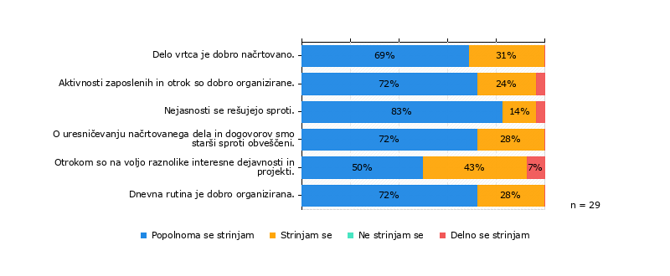

Graf 5: Organizacija dela v vrtcu

V četrtem sklopu vprašanj smo s pomočjo šestih zastavljenih trditev ugotavljali mnenje staršev o kvaliteti organizacije dela v vrtcu. Prva trditev, do katere so se starši opredelili, je: »Delo vrtca je dobro načrtovano.« S trditvijo se strinja vseh 29 staršev, ki so v anketi sodelovali. 69 % se jih s to trditvijo popolnoma strinja, ostali se s trditvijo strinjajo.

Druga trditev je: »Aktivnosti zaposlenih in otrok so dobro organizirane.« S to trditvijo se popolnoma strinja 72 % staršev, 24 % pa se jih strinja. Le en starš se s trditvijo delno strinja.

Tretja trditev je: »Nejasnosti se rešujejo sproti.« S to trditvijo se popolnoma strinja 83 % staršev, 14 % pa se jih strinja. Le en starš se s trditvijo delno strinja.

»O uresničevanju načrtovanega dela in dogovorov smo starši sproti obveščeni,« je četrta trditev, v kateri so starši kazali strinjanje. 72 % staršev se s trditvijo popolnoma strinja, 28 % staršev pa se strinja. Noben starš se s trditvijo ni delno strinjal ali se ni strinjal. Enak delež odgovorov se pojavlja tudi pri trditvi: »Dnevna rutina je dobro organizirana.«

V peti trditvi: »Otrokom so na voljo raznolike interesne dejavnosti in projekti,« starši kažejo popolno strinjanje v 50 %. 43 % staršev se s trditvijo strinja, 7 % pa se jih s trditvijo strinja le delno.

ODNOS VRTCA DO OTROK

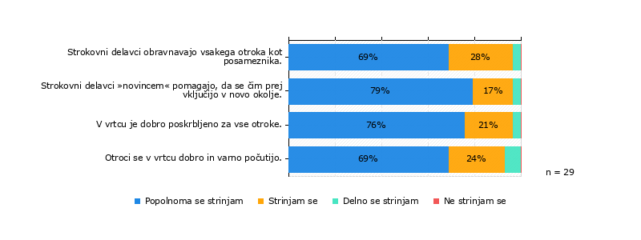

Graf 6: Odnos vrtca do otrok

Graf 6 prikazuje stopnjo strinjanja oziroma nestrinjanja staršev do trditev, ki se navezujejo na odnos vrtca do otrok. Prva trditev je: »Strokovni delavci obravnavajo vsakega otroka kot posameznika.« 69 % staršev otrok vrtca se s trditvijo popolnoma strinja, 28 % pa se jih le strinja. En starš, kar predstavlja 3 %, se s trditvijo le delno strinja. Noben starš ne kaže nestrinjanja s trditvijo.

Druga trditev je: »Strokovni delavci novincem pomagajo, da se čim prej vključijo v novo okolje.« 79 % staršev otrok vrtca se s trditvijo popolnoma strinja, 17 % pa se jih le strinja. En starš, kar predstavlja 3 %, se s trditvijo le delno strinja. Noben starš ne kaže nestrinjanja s trditvijo.

»V vrtcu je dobro poskrbljeno za vse otroke,« je tretja trditev. S to trditvijo se popolnoma strinja 76 % staršev otrok iz vrtca, 21 % se jih strinja. En starš, kar predstavlja 3 %, se s trditvijo le delno strinja. Noben starš ne kaže nestrinjanja s trditvijo.

Zadnja trditev v tem sklopu vprašanj je: »Otroci se v vrtcu dobro in varno počutijo.« 69 % staršev se s trditvijo popolnoma strinja, 24 % pa se jih s trditvijo strinja. Dva starša se s trditvijo delno strinjata. Noben starš ne kaže nestrinjanja s trditvijo.

ZAGOTAVLJANJE VARNOSTI

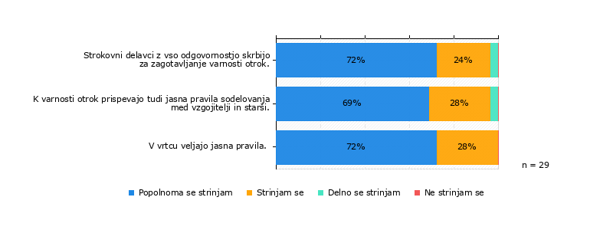Graf 7: Zagotavljanje varnosti

Naslednji sklop vprašanj se navezuje na zagotavljanje varnosti otrok v vrtcu. Namen sklopa je ugotoviti, kaj starši menijo o varnosti otrok v vrtcu. Prva trditev je: »Strokovni delavci z vso odgovornostjo skrbijo za zagotavljanje varnosti otrok.« Ugotavljamo, da je v vrtcu dobro poskrbljeno za varnost otrok, saj popolno strinjanje in strinjanje s to trditvijo kaže 96 % staršev. Preostanek se s trditvijo delno strinja. Noben starš ne kaže nestrinjanja s trditvijo.

Druga trditev, s katero smo ugotavljali pogled staršev na varnost otrok, je: »K varnosti otrok prispevajo jasna pravila sodelovanja med vzgojitelji in starši.« 69 % staršev se s trditvijo popolnoma strinja, 28 % staršev otrok pa se s trditvijo strinja. Preostanek se s trditvijo delno strinja. Noben starš ne kaže nestrinjanja s trditvijo.

Jasna pravila so v vrtcu dobro postavljena, na kar nakazujejo odgovori tretje trditve: »V vrtcu veljajo jasna pravila.« Vsi starši se s trditvijo popolnoma strinjajo (72 %) ali se strinjajo (28 %). Noben starš ne kaže nestrinjanja ali le delnega strinjanja s trditvijo.

ŠOLSKA PREHRANA

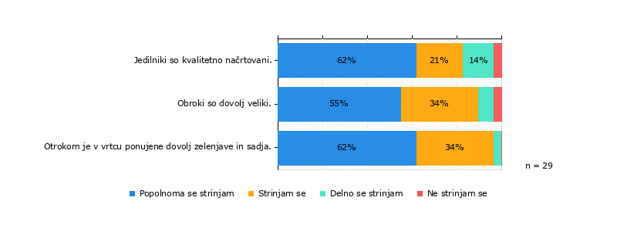

Graf 8: Šolska prehrana

Graf 8 prikazuje mnenje staršev o šolski prehrani. Ta sklop je sestavljen iz treh trditev. Prva trditev je: »Jedilniki so kvalitetno načrtovani.« S trditvijo se strinja 62 % staršev, 21 % pa se jih strinja. 14 % staršev se delno strinja, en starš se s trditvijo ne strinja.

Naslednja trditev je: »Obroki so dovolj veliki.« S primerno velikostjo obrokov se popolnoma strinja 55 % staršev otrok vrtca, 34 % pa se jih strinja. Skupaj 3 starši (10 %) se s trditvijo strinjajo delno ali pa se ne strinjajo.

Zadnja trditev je: »Otrokom je v vrtcu ponujene dovolj zelenjave in sadja.« S trditvijo se popolnoma strinja 62 % staršev, 34 % pa se jih strinja. En starš se s trditvijo delno strinja.